**Шумская (Слабковская) Марута (Szumska Maruta z Słabkowskich)**

10 февраля 1796 г – венчание с Михалом Шумским с деревни Заречье (НИАБ 136-13-920, лист 3, №5/1796-б (ориг)).

**НИАБ 136-13-920:** Лист 3. **Метрическая запись №5/1796-б (ориг).**

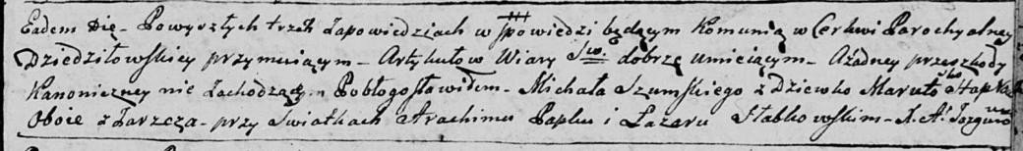

Дедиловичская Покровская церковь. 10 февраля 1796 года. Метрическая запись о венчании.

Szumski Michał – жених, деревня Заречье.

Słapkowska Maruta – невеста, девка, деревня Заречье.

Papko Atrachim – свидетель.

Słabkowski Łazar – свидетель.

Jazgunowicz Antoni – ксёндз.